7.7
/*bar5.c*/
void f()
{
double x;
x = -0.0;
}

7.9
p2中的main是弱符号，链接后的引用是foo6.c中的函数main。main的第一个字节就是0x48，所以能打印出0x48。

7.11
前0x228字节用.data初始化，后面0x230 - 0x228 = 0x8对应.bss节，初始化为0。

8.9
进程对 | 并发地？
AB | No
AC | Yes
AD | Yes
BC | Yes
BD | Yes
CD | Yes

8.13
可能的输出：
432
423
243

8.17
所有可能的输出(本题中直接打出\n)：
- Hello\n 0\n 1\n Bye\n 2\n Bye\n
- Hello\n 1\n 0\n Bye\n 2\n Bye\n
- Hello\n 1\n Bye\n 0\n 2\n Bye\n

8.21
可能的输出序列：
- abc
- bac

9.11
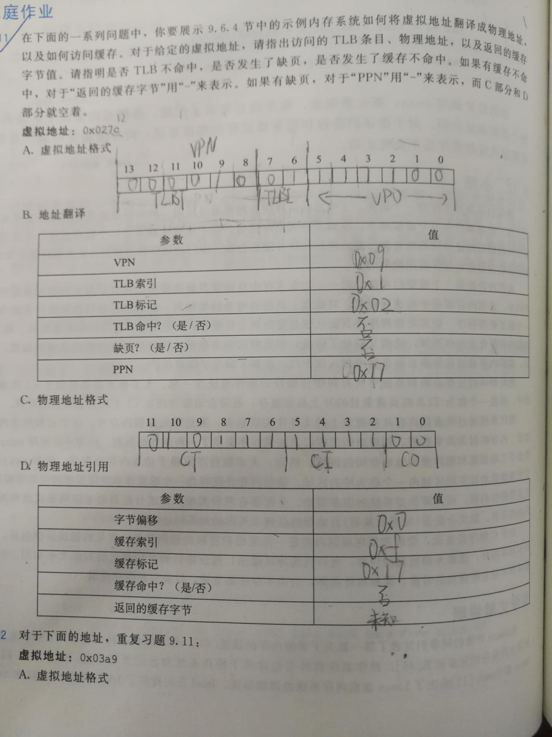

9.13

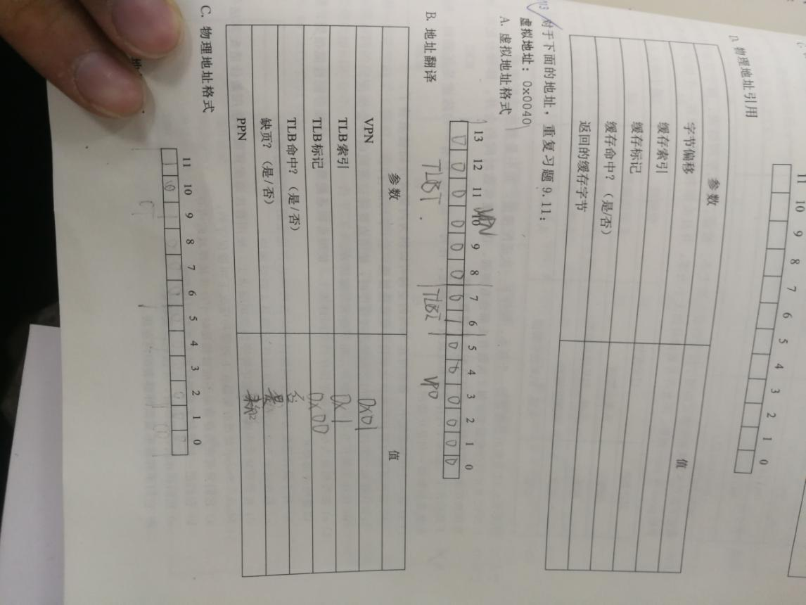

9.15
请求 | 块大小（十进制字节） | 块头部（十六进制）
malloc(3) | 8 | 0x9
malloc(11) | 16 | 0x11
malloc(20) | 24 | 0x19
malloc(21) | 32 | 0x21

9.19
- a; a.对于伙伴系统如果要申请大小为33的空间，那么需要分配64个空间,所以最多可能有约50%的空间被浪费。b.最佳适配要搜索所有空间，故比首次适配要慢。c.LIFO顺序使用了边界标记，合并也可以在常数时间内完成。d.任何分配器都可能有外部碎片，只要剩余的空闲块大小和足够但是单个都不够，就会产生外部碎片。
- d; d.块大小递增，那么最佳适配法找到的块和首次适配找到的块是同一个，因为最佳适配总是想找一个刚好大于请求块大小的空闲块。a.块大小递减，首次适配很容易找到，所以分配性能会很高。b.不一定要按内存地址的递增顺序排序。c.最佳适配方法选择与请求段匹配的最小的空闲块。
- b;显然。

